Отчет по лабораторной работе №13
Дисциплина: Основы администрирования операционных систем
Иванов Сергей Владимирович
Содержание

1 Цель работы
Получить навыки настройки пакетного фильтра в Linux.

2 Задание
- Используя firewall-cmd:
- определить текущую зону по умолчанию; доступные для настройки зоны; службы, включённые в текущую зону;
- добавить сервер VNC в конфигурацию брандмауэра.
- Используя firewall-config:
- добавить службы http и ssh в зону public;
- добавить порт 2022 протокола UDP в зону public;
- добавить службу ftp.

3 Выполнение лабораторной работы
Запустим терминал и получим полномочия администратора, определим текущую зону по умолчанию, введя: firewall-cmd –get-default-zone Определим доступные зоны, введя: firewall-cmd –get-zones Посмотрим службы, доступные на компьютере, используя firewall-cmd –get-services (рис. 1).
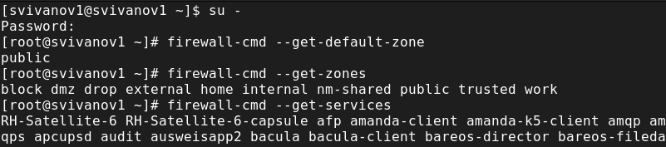
Рис. 1: Получение прав администратора, определение текущей зоны, доступных зон, просмотр служб
Определим доступные службы в текущей зоне: firewall-cmd –list-services (рис. 2).
Рис. 2: Определение доступных служб в текущей зоне
Сравним результаты вывода информации при использовании команды firewall-cmd –list-all и команды firewall-cmd –list-all –zone=public (рис. 3).
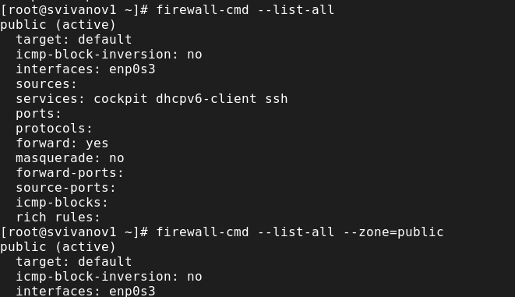
Рис. 3: Сравнение вывода двух команд
Добавим сервер VNC в конфигурацию брандмауэра: firewall-cmd –add-service=vnc-server Проверим, добавился ли vnc-server в конфигурацию: firewall-cmd –list-all (рис. 4).
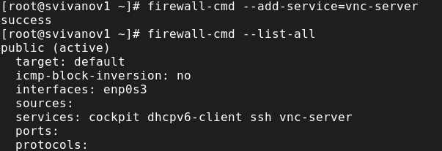
Рис. 4: Добавление сервера VNC и проверка добавления
Перезапустим службу firewalld: systemctl restart firewalld Проверим, есть ли vnc-server в конфигурации: firewall-cmd –list-all (рис. 5).
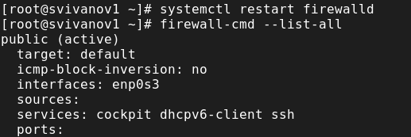
Рис. 5: Перезапуск службы и повторная проверка
Добавим службу vnc-server ещё раз, но на этот раз сделаем её постоянной, используя команду firewall-cmd –add-service=vnc-server –permanent Проверим наличие vnc-server в конфигурации: firewall-cmd –list-all (рис. 6).
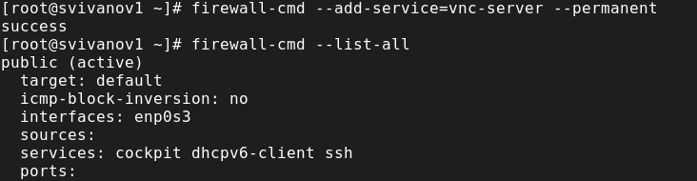
Рис. 6: Повторное добавление и проверка наличия службы
Перезагрузим конфигурацию firewalld и просмотрим конфигурацию времени выполнения: firewall-cmd –reload firewall-cmd –list-all (рис. 7)
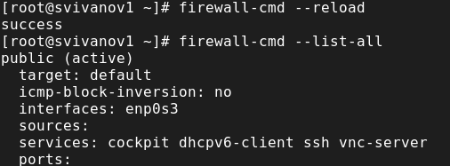
Рис. 7: Перезагрузка конфигурации и просмотр время выполнения
Добавим в конфигурацию межсетевого экрана порт 2022 протокола TCP: firewall-cmd –add-port=2022/tcp –permanent Затем перезагрузим конфигурацию firewalld: firewall-cmd –reload Проверим, что порт добавлен в конфигурацию: firewall-cmd –list-all (рис. 8).
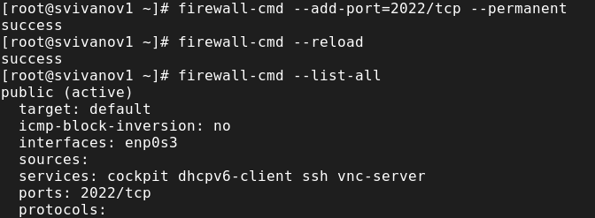
Рис. 8: Добавление порта 2022, перезагрузка конфигурации и проверка добавления
Откроем терминал и под учётной записью своего пользователя запустите интерфейс GUI firewall-config: firewall-config (рис. 9).
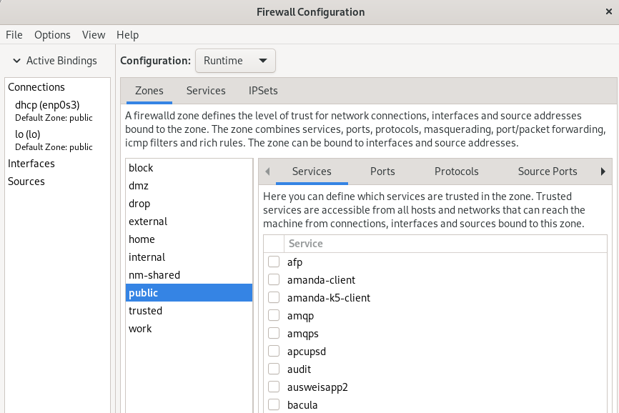
Рис. 9: Запуск интерфейса GUI firewall-config
Нажмём выпадающее меню рядом с параметром Configuration. Откроем раскрывающийся список и выберем Permanent. Выберем зону public и отметим службы http, https и ftp, чтобы включить их. (рис. 10).
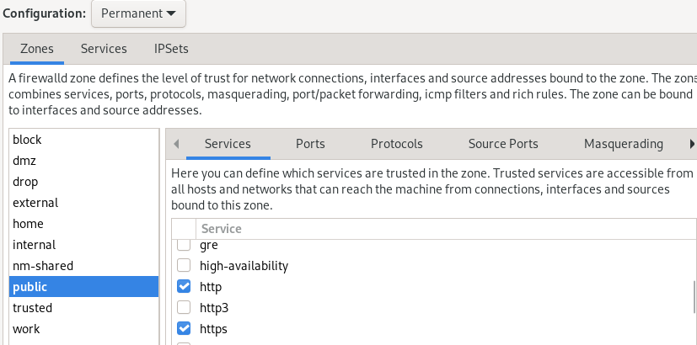
Рис. 10: Включение служб в интерфейсе GUI firewall-config
Выберем вкладку Ports и на этой вкладке нажмеме Add. Введем порт 2022 и протокол udp, нажмем ОК, чтобы добавить их в список. Закроем утилиту firewall-config. (рис. 11).
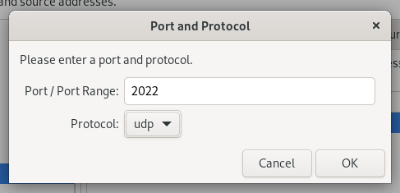
Рис. 11: Добавление порта, закрытие утилиты
В окне терминала введём: firewall-cmd –list-all Перегрузим конфигурацию firewall-cmd: firewall-cmd –reload (рис. 12).
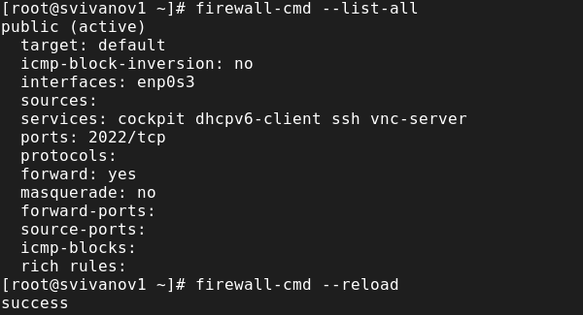
Рис. 12: Проверка конфигурации и перезагрузка
Проверим список доступных сервисов. Видим, что изменения были применены (рис. 13)
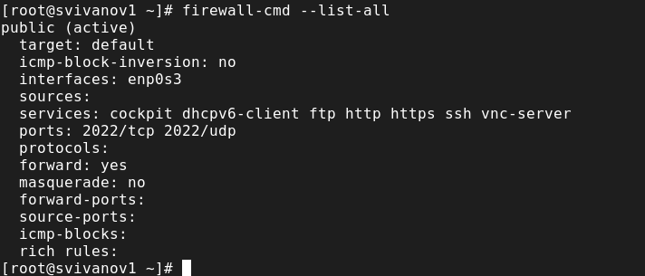
Рис. 13: Проверка добавления порта в конфицигурацию

4 Самостоятельная работа
Запустим терминал и получим полномочия администратора: su -. Создадим конфигурацию межсетевого экрана, которая позволяет получить доступ к следующим службам: - telnet; - imap; - pop3; - smtp; Сделаем это как в командной строке (для службы telnet): firewall-cmd—add- service=telnet –permanent, так и в графическом интерфейсе (для служб imap, pop3, smtp): firewall-config (рис. 14)
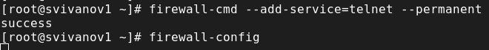
Рис. 14: Запуск терминала и получение полномочий администратора, создание конфигурацию, позволяющей получить доступ к службам
Нажмём на выпадающее меню рядом с параметром Configuration. Откроем раскрывающийся список и выберем Permanent. Далее выберем зону public и отметим службы imap, pop3 и smtp, чтобы включить их. Затем закроем утилиту firewall-config (рис. 15)
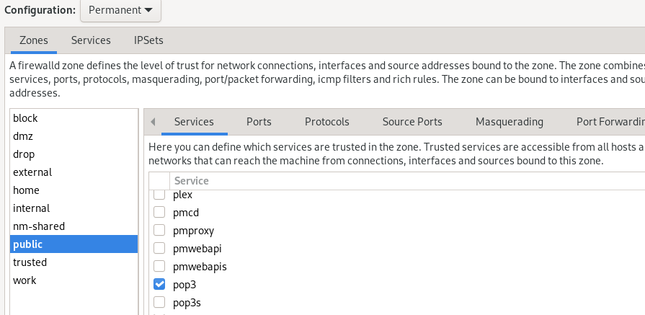
Рис. 15: Делаем постоянными все изменения при конфигурировании, включение служб imap, pop3 и smtp, закрытие утилиты
Убедимся, что конфигурация является постоянной и будет активирована после перезагрузки компьютера (рис. 16)
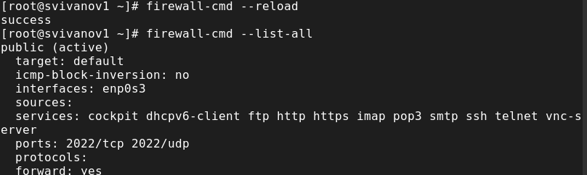
Рис. 16: Перезагрузка конфигурации firewall-cmd и списка доступных сервисов

5 Контрольные вопросы
1. Какая служба должна быть запущена перед началом работы с менеджером конфигурации брандмауэра firewall-config?
sudo systemctl start firewalld
2. Какая команда позволяет добавить UDP-порт 2355 в конфигурацию брандмауэра в зоне по умолчанию?
firewall-cmd -add-port/udp –permanent
3. Какая команда позволяет показать всю конфигурацию брандмауэра во всех зонах?
firewall-cmd –list-all-zones
4. Какая команда позволяет удалить службу vnc-server из текущей конфигурации брандмауэра?
firewall-cmd –remove-service=vnc-server
5. Какая команда firewall-cmd позволяет активировать новую конфигурацию, добавленную опцией –permanent?
firewall-cmd –reload
6. Какой параметр firewall-cmd позволяет проверить, что новая конфигурация была добавлена в текущую зону и теперь активна?
firewall-cmd –list-all –zone=
7. Какая команда позволяет добавить интерфейс eno1 в зону public?
firewall-cmd –zone=public –change-interface=enol
8. Если добавить новый интерфейс в конфигурацию брандмауэра, пока не указана зона, в какую зону он будет добавлен?
В зону по умолчанию (firewall-cmd –get-default-zone)

6 Выводы
В ходе выполнения лабораторной работы были получены навыки настройки пакетного фильтра в Linux.

